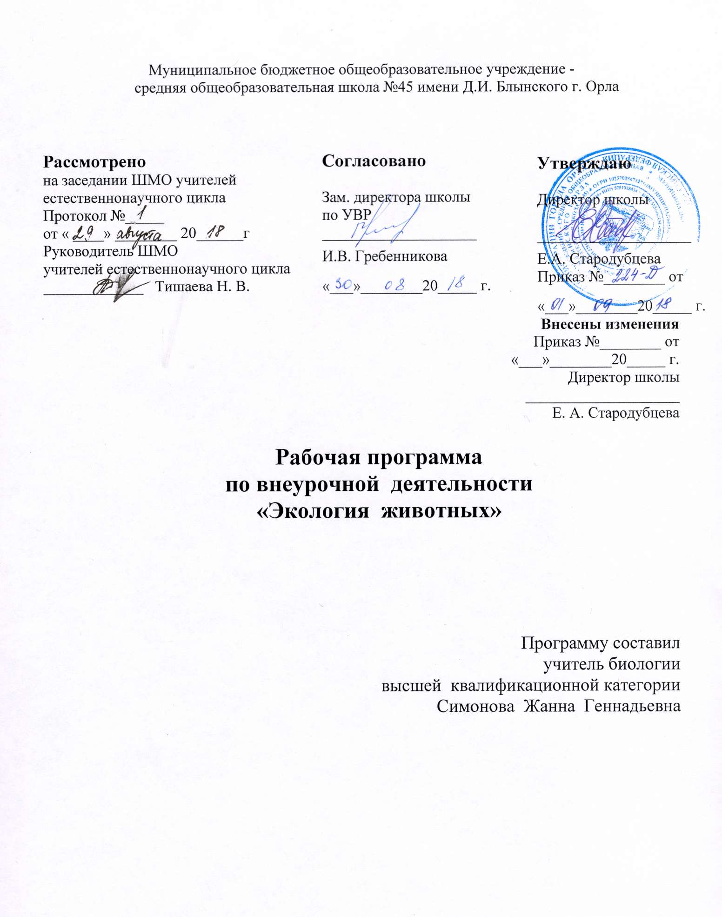

**Планируемые результаты** **освоения обучающимися программы внеурочной деятельности « Экология животных»**

**7 класс.**

**ЛИЧНОСТНЫЕ РЕЗУЛЬТАТЫ:**

- овладение на уровне общего образования законченной системой экологических знаний и умений, навыками их применения в различных жизненных ситуациях;

- осознание ценности экологических знаний, как важнейшего компонента научной картины мира:

- сформированность устойчивых установок социально-ответственного поведения в экологической среде – среде обитания всего живого, в том числе и человека.

**МЕТАПРЕДМЕТНЫЕ РЕЗУЛЬТАТЫ:**

Метапредметные результаты курса «Экология» основаны на формировании универсальных учебных действий.

Личностные УУД:

- осознание себя как члена общества на глобальном, региональном и локальном уровнях (житель планеты Земля, житель конкретного региона);

- осознание значимости и общности глобальных проблем человечества;

- эмоционально-ценностное отношение к окружающей среде, необходимости её сохранения и рационального использования;

- патриотизм, любовь к своей местности, своему региону, своей стране;

- уважение к истории, культуре, национальным особенностям, толерантность.

Регулятивные УУД:

- способность к самостоятельному приобретению новых знаний и практических умений;

- умения управлять своей познавательной деятельностью;

- умение организовывать свою деятельность;

- определять её цели и задачи;

- выбирать средства и применять их на практике;

- оценивать достигнутые результаты.

Познавательные УУД:

- формирование и развитие средствами экологических знаний познавательных интересов, интеллектуальных и творческих результатов;

-умение вести самостоятельный поиск, анализ, отбор информации, её преобразование, сохранение, передачу и презентацию с помощью технических средств.

- строить логическое рассуждение, включающее установление причинно-следственных связей.

- создавать схемы с выделением существенных характеристик объекта.

- уметь определять возможные источники необходимых сведений, производить поиск информации, анализировать и оценивать ее достоверность.

Коммуникативные УУД:

- самостоятельно организовывать учебное взаимодействие в группе (определять общие цели, распределять роли, договариваться друг с другом)

**ПРЕДМЕТНЫЕ РЕЗУЛЬТАТЫ:**

- называть методы изучения применяемые в экологии;

– определять роль в природе различных групп организмов;

– объяснять роль живых организмов в круговороте веществ экосистемы.

– приводить примеры приспособлений организмов к среде обитания и объяснять их значение;

– объяснять приспособления на разных стадиях жизненных циклов.

– объяснять значение живых организмов в жизни и хозяйстве человека.

– перечислять отличительные свойства живого;

– определять основные органы растений (части клетки);

– понимать смысл биологических терминов;

– проводить биологические опыты и эксперименты и объяснять их результаты; уметь пользоваться лабораторным оборудованием и иметь простейшие навыки работы с микропрепаратами.

**Требования к планируемым результатам освоения учебного предмета в 7 классе:**

**В результате изучения курса учащиеся научатся:**

1. Называть и описывать ощущения от восприятия различных экологических факторов с помощью различных органов чувств.  
2. Описывать многообразие условий обитания животных. На­зывать основные возрастные периоды в онтогенезе животных различных классов.

3. Приводить примеры экологического неблагополучия среди животных, различных форм взаимодействия между животными, разнообразия реакций животных на изменение раз­личных экологических факторов, редких и охраняемых жи­вотных своего региона.

4. Объяснять взаимовлияние экологических факторов и живых организмов, особенности распространения животных в зави­симости от действия экологических факторов.

5. Давать характеристику основным видам приспособлений жи­вотных к различным экологическим факторам и их совокуп­ности, основным средам обитания животных.

6. Объяснять взаимоотношения между животными разных ви­дов, состояние популяций животных по динамике популяци­онных характеристик.

7. Объяснять значение различных экологических факторов для существования животных в экосистеме и для хозяйственных нужд человека; значение биоразнообразия животного мира для устойчивого развития экосистем.

8. Понимать роль и значение человека для сохранения разнооб­разных сред обитания животных, понимать роль человека в изменении численности отдельных видов животных и в уменьшении их биоразнообразия.

9. Объяснять роль и значение животных в распространении живого вещества на планете Земля.

10. Прогнозировать изменения в развитии животного мира Зем­ли под воздействием природоохранной, селекционной, ген­но-инженерной деятельности человечества, а также деятель­ности по созданию клонов.

11. Применять знания по аутоэкологии животных для ухода за домашними и сельскохозяйственными животными.

12. Называть этические нормы взаимоотношений человека с жи­выми объектами природы.

**Содержание курса**

**Тема 1. Роль животных в природе (4ч)**

Экология животных как раздел науки. Биосферная роль животных на планете Земля. Многообразие влияния животных на окружающую среду. Особенности взаимодействия животных с окружающей средой. Экология животных как учебный предмет.

Основные понятия: экология животных, биосферная роль животных, взаимосвязь животных с окружающей средой.

**Тема 2. Условия существования животных (6ч)**

Многообразие условий обитания. Среды жизни. Взаимосвязи организма и среды обитания. Предельные условия существования животных.

Основные понятия: среда обитания, условия существования, изменчивость условий, автотрофы, гетеротрофы, пассивное питание, активное питание.

**Экскурсия.**

Условия обитания животных.

**Тема 3. Животный мир суши (6ч)**

Наземная среда обитания. Животный мир суши. Особенность условий обитания и разнообразие животных тундры, лесов умеренной зоны, степей, саванн и прерий, пустынь, тропических лесов, горных областей.

Водная среда обитания. Условия обитания животных в воде. Отличия от условий обитания на суше.

**Тема 4. Животный мир морей и рек (2ч)**

Приспособление животных к жизни в воде. Особенности жизни животных в морях и океанах, в пресных водоемах.

**Тема 5. Животный мир почвы. Миграция животных (2ч)**

Почва как среда обитания животных. Животный мир почвы. Приспособления у животных к жизни в почве. Почвенные животные и плодородие почвы.

Живой организм как среда обитания животных. Приспособления у животных к жизни в живых организмах.

Основные понятия: видовое разнообразие, природно-химические зоны Земли, суша, водоемы как жилище, бентос, планктон, почва как специфическая среда обитания животных.

**Тема 6. Взаимоотношения между животными одного вида (2ч)**

Животные и растения. Взаимное влияние животных и растений. Значение животных в жизни растений. Растения в жизни животных.

Взаимоотношения между животными. Внутривидовые взаимоотношения, связанные с размножением. Взаимоотношения между родителями и потомством. Групповой образ жизни, лидерство и подчиненность.

Отношения между животными различных видов. Различные формы взаимодействия между животными. Пищевые связи. Хищники и жертвы. Отношения «паразит — хозяин». Нахлебничество. Квартирантство. Конкурентные и взаимовыгодные отношения между животными.

Животные и микроорганизмы. Роль микроорганизмов в жизни животных. Бактериальные и грибковые заболевания животных.

**Тема 7. Численность животных (1ч)**

Популяции животных. Плотность популяции. Численность популяции. Колебания численности. Динамика численности различных животных.

Основные понятия: область распространения, неоднородность

среды, плотность населения, численность популяции, динамика

численности.

**Лабораторная работа.** Динамика численности дрозофилы.

**Тема 8. Отношения между животными различных видов (4ч)**

Отношения между животными различных видов. Различные формы взаимодействия между животными. Пищевые связи. Хищники и жертвы. Отношения «паразит — хозяин». Нахлебничество. Квартирантство. Конкурентные и взаимовыгодные отношения между животными.

**Тема 9. Изменения в животном мире Земли (1ч)**

Многочисленные и малочисленные виды. Причины сокращения численности видов. Естественное и искусственное изменение условий обитания. Охрана животных.

**Тема 10. Человек и животные (3ч)**

Животные и человек. История становления взаимоотношений человека и животных. Одомашнивание животных.

**Тема 11. Охрана животных (4ч)**

Редкие и охраняемые животные. Красная книга. Охраняемые территории России и ряда зарубежных стран. Региональные охраняемые территории.

Основные понятия: многочисленные виды, малочисленные виды, деятельность человека, загрязнения, Красная книга, исчезающие виды, охрана животных, жилье человека как среда обитания для животных, заказник, национальный парк.

**Тематический план «Экологии животных» 7 кл.**

|  |  |  |
| --- | --- | --- |
| **№ п/п** | **Название раздела или тем** | **Количество часов /рабочая программа/** |
| 1. | Тема1.Роль животных в природе | 4 |
| 2. | Тема 2.Условия существования животных.  Экскурсия №1 «Условия обитания животных». | 6 |
| 3. | Тема 3. Животный мир суши | 6 |
| 4. | Тема 4. Животный мир морей и рек | 2 |
| 5. | Тема 5. Животный мир почвы. Миграция животных | 2 |
| 6 | Тема 6. Взаимоотношения между животными одного вида. | 2 |
| 7 | Тема 7. Численность животных. | 1 |
| 8 | Тема 8. Отношения между животными различных видов | 4 |
| 9 | Тема 9. Изменения в животном мире Земли | 1 |
| 10 | Тема 10. Человек и животные | 3 |
| 11 | ТЕМА 11. Охрана животных | 4 |
| **Итого:** | | **34ч** |